보도자료

문의: mediaroom@samtec.com

삼텍 커넥터, 무인 시스템(UxV) 설계를 위한 신속한 개발 지원
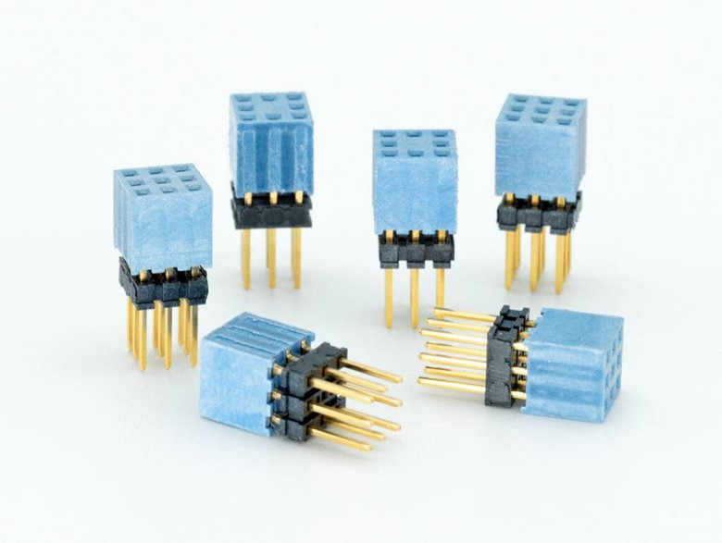
미국 인디애나주 뉴올버니, 2026년 6월 30일 – 커넥터 분야의 선도 기업인 삼텍(Samtec.Inc)이 다양한 설계 크기와 구성에 맞게 조정 가능한 수직형 35핀 버스를 구현할 수 있도록 적층(Stack) 및 중첩(Nest) 구조를 지원하는 내구성 높은 인터커넥트 시스템 UxV/35-FleXYZ™ ESQT 시리즈를 발표했다. 이 커넥터는 RMS 컨소시엄(RMS Consortium)이 개발한 소형 무인 플랫폼용 UxV/35™ 표준을 지원한다.

UxV/35 표준
UxV/35 표준은 호환 가능한 오픈소스 비행 및 차량 제어 시스템, 스냅 결합 방식의 모듈 구조, 그리고 최소화된 배선 설계를 제공함으로써 소형 무인 플랫폼의 신속한 개발을 지원한다. 이 표준은 커넥터 정의, PCB 설계 및 레이아웃, 전기 인터페이스(핀 매핑), 적층형 버스 아키텍처, 전력 분배 프레임워크, 모듈 정의 등에 대한 가이드라인을 포함하고 있다. 또한 비행 컨트롤러, 전자식 속도 제어기(ESC), 전력 분배 장치, 통신 모듈 등 애플리케이션별 요구사항에 맞는 기능을 수행할 수 있도록 다양한 모듈을 조합하여 구성할 수 있다. UxV/35 표준에 대한 자세한 내용은 RMS 컨소시엄의 UxV/35 표준 자료에서 확인할 수 있다.
UxV/35 내구성 인터커넥트
삼텍은 RMS 컨소시엄 회원사들과 협력하여 2mm 피치와 3×3 핀 구성을 기반으로 한 내구성 인터커넥트 시스템인 UxV/35-FleXYZ™ ESQT 시리즈를 개발했다. 이 커넥터는 적층 및 중첩 구조를 지원해 다양한 크기와 설계 요구사항에 맞춰 조정 가능한 수직형 버스를 구성할 수 있다. 해당 시리즈는 롱핀 또는 숏핀 구성으로 제공되는 9핀 및 8핀 커넥터로 구성되며, 설계자는 조립 시 방향성을 안내하는 키 역할의 8핀 커넥터 1개와 9핀 커넥터 3개를 조합해 총 35핀 버스를 구현할 수 있다.
또한 미국산 제품임을 쉽게 식별할 수 있도록 커넥터에는 특유의 파란색 하우징이 적용됐다. 전력 무결성, 극한 환경 내구성, 납땜 열 저항성 등에 대한 시험 보고서와 함께 제품 도면 및 PADS 파일은 삼텍의 UxV/35 표준 제품 페이지에서 확인할 수 있다.

제품 구입 정보
UxV/35-FleXYZ™ ESQT 시리즈는 군용 및 상업용 무인 지상 차량(UGV), 무인 수상정(USV), 무인 항공기(UAV) 등 다양한 소형 무인 플랫폼 설계에 적합하다. 해당 제품은 삼텍 또는 삼텍의 공인 유통 파트너를 통해 구매할 수 있으며, 자세한 정보는 UxV35@samtec.com으로 문의하면 된다.

삼텍(Samtec, Inc.) 회사 소개
삼텍은 고속 보드-투-보드, 고속 케이블, 미드보드 및 패널 옵틱스, 정밀 RF, 플렉서블 스태킹, 마이크로/러기드 컴포넌트 및 케이블 등 다양한 전자 인터커넥트 솔루션을 제공하는 연매출 10억 달러 규모의 글로벌 제조기업이다. 전 세계 40개 이상의 거점과 125개국 이상에 걸친 제품 공급망을 바탕으로, 삼텍은 차별화된 고객 서비스를 제공하고 있다. 또한 데이터통신(datacom), 산업, 군수/항공우주, 의료, 컴퓨터, 반도체, 계측, 자동차 등 다양한 산업 분야에 차세대 고품질 인터커넥트 솔루션을 공급하고 있다. 보다 자세한 정보는 www.samtec.com 에서 확인할 수 있다.

Samtec, Inc.

P.O. Box 1147

New Albany, IN 47151-1147

USA

Phone: 1-800-SAMTEC-9 (800-726-8329)

www.samtec.com/media-room

삼텍은 전 세계 언론인들과 협력하여 혁신적이고 주목할 만한 이야기를 공유하는 것을 중요하게 생각합니다. 언론사 또는 미디어 관계자분들께서 보다 자세한 정보를 원하시는 경우, mediaroom@samtec.com으로 문의해 주시기 바랍니다.

